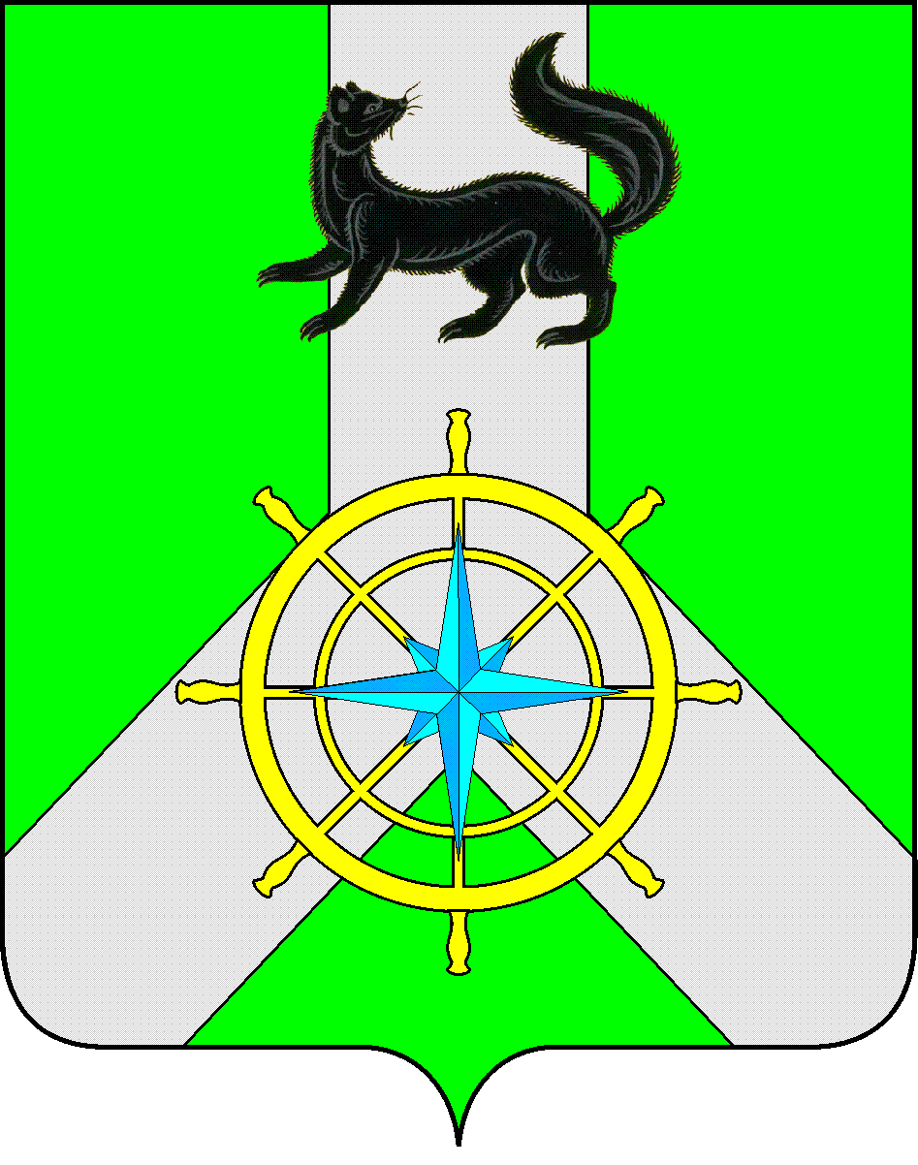

Р О С С И Й С К А Я Ф Е Д Е Р А Ц И Я

И Р К У Т С К А Я О Б Л А С Т Ь

К И Р Е Н С К И Й М У Н И Ц И П А Л Ь Н Ы Й Р А Й О Н

Д У М А

РЕШЕНИЕ № 414/6

28 августа 2019 г. г. Киренск

Информация администрации Киренского муниципального района о готовности к отопительному сезону 2019-2020 годов

Заслушав информацию администрации Киренского муниципального района о готовности к отопительному сезону 2019-2020 годов, руководствуясь статьей 51, 54 Устава муниципального образования Киренский район,

ДУМА РЕШИЛА:

- Информацию администрации Киренского муниципального района о готовности к отопительному сезону 2019-2020 годов принять к сведению.
- Решение подлежит размещению на официальном сайте администрации Киренского муниципального района www.kirenskrn.irkobl.ru в разделе «Дума Киренского района».
- Решение вступает в силу со дня подписания.

Председатель Думы
Киренского муниципального района Д.М. Ткаченко

